Witor Matheus Alves de Oliveira - 10692190

Henrique de Souza Queiroz dos Santos - 10819029

Exercício: Minimizar o autômato finito a seguir:

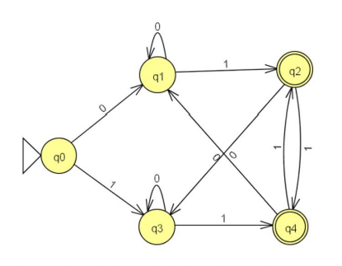

Depois da aplicação do algoritmo de minimização de autômatos, a tabela de equivalência de estados obtida ao final segue abaixo:

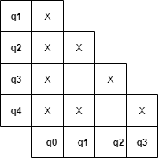

Autômato minimizado:

